Пошаговая, ДИНАМИЧЕСКАЯ, текстовая, РПГ(ПДТР)

Главное

**СЮЖЕТ**

История повествует жизнь обычного крепостного крестьянина, пахаря (он так думает). Но на самом деле в нём скрыт большой потенциал. Он живёт в мире – «название мира», в котором уже давно идёт война между разными расами за территории и еду. Наш герой живёт в самом большом мире, мире людей под названием Мидгард, в королевстве Клермон.

В этом мире все существа, владеющие разумом после смерти, попадают к своим богам где продолжают служить им вечно, но есть существа, которые способны избежать вечной каторги после смерти и их называю – **Бильскарами** (от слова Бильскирнир в скандинавской мифологии означавший — «неразрушимый», или «освещаемый только на мгновение» — чертог Тора, самые большие палаты в Асгарде.) Они рождаются из «**Капель Урда**», которые спадают на землю в моменты боёв богов.

Бильскары сами никак не отличаются от обычных существ своего вида и расы, это можно узнать только у сильнейших и старейших магов или после смерти. После смерти Бильскары не отправляются к своим богам, а перерождаются в новом теле и забывая почти всё, что было в прошлой жизни.

И именно об одном из таких необычных людей наша история.

В игре будет 10 миров-стран: Асгард, Ванахейм, Йотунхейм, Утгард, Сальвхей, Мидгард, Муспелльхейм, Нифльхейм, Нидавеллир, Хельхейм.

**Асгард** – мир богов и полубогов, примерно 5000 лет до событий в первой главе была война меж богами в которой богибло большая часть населения. Из-за этих событий начали капать Урды и появляться Бильскары.

Примерно 1000 лет назад до событий в первой главе боги из Асгарда напали на Ванахейм.

**Ванахейм** –Мир Норнов, состоит в основном из равнин и рек которые перетикают в друг друга довольно часто.

**Йотунхейм** – мир великанов, исполинов и гигантов. Граничит с Мидгардом. Но обычные люди или человекоподобные расы не могут туда попасть или даже просто увидеть его.

**Утгард** – внешний мир по отношении к земному, а именно Мидгарду. Многим похож на Мидгард, такие же реки, такие же горы, растения, но есть детали от Йотунхейма. То есть являеться гибридом между миром людей и миром гигантов. В нём есть пять духов-основателей которые влавствуют там. Довольно молодой мир по отношению к другим. (Расы: Лирманы,…)

**Сальвхейм** – мир старинных рас, сильно приближенных к богам и духам. Они пытаются жить в мире и спокойствии.(Расы: Эльфы, Флайг…)

**Мидгард** – мир людей и всего что хоть как-то на них похоже. Самый большой мир.

**Муспелльхейм** – мир элементалей и первозданной магии. Если у существа мало магической силы и манны, то при входе в Муспельхейм он начнём разлагаться на манну до тех пор, пока вся его физическая сущность не пропадёт. После этого его дух и получившаяся манна сольются в одно целое и он станет элементалем, который будет привязан к этому месту.

**Нифльхейм** – внешний мир по отношению к земному, а именно Хельхейму. То есть он фактически близко к нему. В нём находятся похожие существа, например: низшая нежить, скелеты, зомби, суккубы, инкубы.

**Нидавеллир** – мир гномов, огров и дворфов. В основном состоит из гор с веллиром (редким ресурсом) и холмов.

**Хельхейм** – мир нежити, демонов и дьяволов. Как усиленная версия Нифльхейма.

Но эта часть игры в основном про Мидгард – мир людей и существ человекоподобных. Но это не мешает вторгаться в него другим существам.

До 10 лвл игрок просто помогает людям, находит новых знакомых, учит способности, выполняет квесты. Но по достижению 10 лвл игрок узнаёт о том, что он Бильскар и пытается найти способ не забыть эту жизнь после смерти.

И в этом ему сильно будет мешать начавшаяся война между Йотунхеймом и Мидгардом.

**Набросок (моментами устарело)**

В общем тут появилась идея на счёт общего максимального уровня, конечно в данной версии игры этого скорее всего не будет, но если ты осилишь, то будет круто.

Задумка в том, что каждый класс и раса имеет свой максимальный уровень и они ограничены каким-то общим максимальным уровнем персонажа, например, 100 Ур. То есть это не значит, что когда существо получает класс или расу, то оно сразу получает его на максимальном уровне. Оно получает доступ к прокачке этой расы или класса, изначально класс и раса получается 1 Ур и у каждого класса и расы есть максимальный уровень и сумма уровней классов и рас ограничена максимальным уровнем персонажа. (Да звучит сложно, но на деле даёт ОООООЧЕНЬ большой простор для билдов и очень хорошо балансит)

Пример: возьмём максимальный уровень персонажа – 100.

Есть класс Рыцарь у него максимальный уровень 20, это значит, что персонаж может взять этот класс и к его максимальному уровню прибавиться +1 и за каждый вкачанный уровень в этот класс максимальный и собственно общий уровень персонажа будет повышаться на 1, но не больше 20 в этом классе.

Есть раса Полу-Эльф, у которого максимальный уровень 15, всё так же, как и с классом.

В итоге персонаж может иметь либо 100 рас и классов первого уровня, либо как-то распределять этот максимум, типа брать расу или класс, но не вкачивать его на максимум, а только до нужных скилов.

Но также имеет место быть сборкам без рас или даже без классов (но это мега тупо и сложно). Например, некоторые расы просто могут не иметь скилов и особенностей, так что они не учитываются в общий уровень.

В общем буду писать, как дневник, всё что лезет в голову, а самое главное будем в отдельную главу кидать. И ты как бы тоже можешь всё это редачить и, если, что-то тут сохраняется вся хронология и, если шо можно чекнуть, что и кто писал.

И так, это фентези, рпг, с упором в свободу действия (так как СД (СД-свобода действия, дальше всегда буду так писать) даёт как нам размах для творчества, так и игроку потом будет всё это изучать интереснее). В общем, как я это на данный момент вижу (в дальнейшем, всё это может и точно будет меняться).

Где-то здесь начинается игра и появляется первое окно- это окно повествования и в нём будет дальнейший пересказ.

Игрок спавнится в деревне возле маленького городка. Он сам по себе самый обычный крепостной крестьянин, но крепость к которой он приписан довольно мала. Работает он в поле и следит за урожаем, в общем жизнь скучно шо пиздец.

И тут он думает, что нужно что-то менять и решает стать авантюристом. Его дом находится очень далеко от города и как раз возле леса, поэтому набеги в виде гоблинов или кабанов- не редкость. И в этот момент как раз нападают кабаны и проходит обучение боёвке.

Взаимодействие с миром (в тексте)

Персонаж всегда находится в локации либо в диалоговом окне (бой в какой-то мере тоже ДО (Диалоговое Окно)). И из этого следует что ему обычно будут доступны одинаковые действия:

1. Переместиться в – это перечень локаций куда можно переместиться.

2. Существа рядом – это мобы, споты мобов, дружественные существа.

3. Объекты рядом – это вещи с которыми можно взаимодействовать: Деревья, камни, травы, грибы

4. Способности – это способности которые может использовать персонаж (даже в не боя)

5. Предметы на земле – это предметы которые выпали из врагов и не были автоматически подобраны или собранные объекты.

**БОЁВКА**

**Расчёты атаки**

В локациях будут находится споты с мобами, которые заранее будут созданы. Будут так же и одиночные споты с одним мобом. В бою у каждой локации будет свой шанс призвать ещё моба в бой. Споты будут спавниться и переспавнятся каждые несколько минут реального времени.

Ооооо чувствую тут будет много изменений.

Ну в общем первое что пришло в голову, от этого будем отталкиваться. Когда бой начинается все негативные и положительные эффекты срабатываю как будто прошёл один ход, это что-то типа хода подготовки. На счёт эффектов вне боя, они будут работать, когда ты ходишь или делаешь некоторые действия (спишь, работаешь, качаешься) как будто прошёл один ход. И так, прошёл подготовительный ход, у всех существ будут обычные очки действия и специализированные(классовые)-СОД, но я не хочу их ограничивать, это даст волю имба сборкам через ловкость или стеклянную пушку.

Изначально у всех существ по 3 ОД, ОД можно увеличивать скилами, зельями (всё как всегда), так же каждые 10 уровней персонажа будет прибавляться 1 СОД и каждые 20 1-ОД. СОД нужны будут для, как понятно из названия, классовых скилов, но опять же не для всех. Например, для призыва сумона или 100% парирования.

И так, ходит первым тот, кто напал (на игрока смогут нападать при перемещении между локами с мобади). Я бы мог сказать мол делай бои дуэльного типа (1 на 1 и всё), это было бы очень просто, но нет. Если врагов больше одного или у тебя в команде есть кто то, то работает следующая схема.

Сделаем всё просто и понятно- очки инициативы (обновил характеристики). То есть, у кого больше ОИ тот и первее ходит, право хода передавать нельзя. Как это будет на деле:

-Ты нападаешь на «КАБАН»

(У тебя 20 инициативы, у твоего напарника-приста 15, у кабана 16, а у змеи, которая вместе с кабаном 17)

-Первым ходишь ты (даже если у тебя меньше всех ОИ, но если их больше у кого-то из твоего напарника, то будет первым ходить он, но не враг)

-Ходит змея

-Ходит кабан

-Ходит прист

-конец хода

Что значит «конец хода»? У эффектов или навыком которые работают в духе эффектов (например, парирование, оно весит некоторое время пока либо тебя не ударят, либо не закончатся ходы которое оно висит, вообще это скорее готовность к тому чтобы с парировать, пока этот навык весит на тебе, ты можешь использовать другие навыки или сражаться) есть время которое они работают, и они сбрасываются либо по истечению ходов, то есть от времени, либо, когда сработают (если это скилы).

После боя, повествование заканчивается и игроку даётся мейн квест(МК)- НАЙТИ ПРИКЛЮЧЕНИЯ! И даётся некоторая свобода действий, ты либо сразу можешь пойти в лес, но игра рекомендует сходить в город. Все взаимодействие (кроме боя) будет происходить по средствам диалогового окна. То есть в данный момент игроку выводится на экран выбор:

1. **Сразу пойти в лес (я уже готов ко всему)**
2. **Пойти к воротам в город (стоит подготовится перед приключением)**

Если ты пришёл к воротам в город, то:

1. **Центр города**
2. **Поляна за городом**

**1.Центр Города**

У каждой комнаты будет краткое описание (по факту это то что ты бы увидел, если бы была графика). Если же персонаж выбирает пойти в город, он туда благополучно приходит. Изначально у персонажа почти ничего нет, буквально: «оружие бати», буханка хлеба (на + 1 ФС и + 10% ХП), и 100 золотых (будет только одна валюта, ну может потом донатная ещё, но пока так). Есть выбор пойти к:

-Кузнец

-Гильдия авантюристов

-Гильдия Лучников

-Гильдия Плутов

-Гильдия Воинов

-Рынок

-Церковь

-Гильдия Лучников – Место где всё время тренируются лучшие стрелки города. Здесь игрок сможет взять класс **Лучник**.

-Гильдия Плутов – Здесь обитают как лучшие наёмные убийцы, так и обычные воры. Здесь игрок сможет взять класс **Плут**.

-Гильдия Воинов – вечный звон метала, здесь без устали тренируются воины и защитники города. В этом месте игрок сможет взять класс **Мечник**.

-Церковь – пожалуй самое тихое место в городе, изредка здесь можно услышать детский хор и музыку органа. Здесь игрок сможет взять класс **Послушник**.

-Скупщик (купит всё что можно продать)

-В будущем придумаю, можешь пока сделать рынок как скупщика.

Гильдия авантюристов же примет тебя с радостью, так как мелких дел довольно много, а новичков в последнее время мало (ЧУЕШЬ СЮЖЕТ?!) и опять же тут можно пойти:

-Квестерша

-Доска заданий (откроется только после разговора с квестершой)

Так же можно будет подходить к разным другим авантюристам, но только по достижению 10 уровня красноречия.

После очень интересных рассказов квестерши о том, как их гильдии нужна твоя помощь тебе становится доступна доска заданий и по достижению 10 лвл красноречия и 40 лвл персонажа ты сможешь создавать объявления о наборе команды. (по факту найм рандомных челиков в пати)

**2. Поляна за городом**

Здесь обитают монстры маленьких уровней, такие как: гоблины, кабаны, змеи.

От сюда можно уйти в:

1. **Башня Магов**
2. **Густой Лес**

**1.Башня Магов**

При приближении к башне ощущается большая сила. Здесь игрок сможет изучать магия и выбрать класс **Волшебник**.

И только после этого всего ты можешь пойти в «открытый мир» где уже можно делать рандомную генерацию и рандомных мобов. Но тоже будет выбор куда идти (Лес, пустыня, тундра), но в любом случае тебе придётся первые пару комнат идти через лес. Но если у тебя есть квест, то к нему ты можешь прийти сразу же (и опять же по пути на тебя могут напасть).

**АТРИБУТЫ**

А теперь по порядку чё что даёт:

***Физическая сила***-характеристика увеличивающая урон в ближнем бою всеми видами оружия (даже жезлами, луками и посохами (ну типо ими ведь тоже можно бить)), увеличивает переносимый вес, немного увеличивает критический урон в ближнем бою (и в дальнем если это опять же лук), немного увеличивает заметность, незначительно увеличивает урон некоторых стрелковых оружий, таких как лук. Так же с какого-то момента повышает пронзающий урон)



**Магическая Сила**-характеристика увеличивающая урон всей магией, IF класс сумонер DO увеличивает кол-во призываемых и уровень существ которых можно призвать (тоже поэтапно, типо 10 лвл- это 1 существо, 5 левела), немного увеличивает критический урон.



***Физическая Стойкость***- характеристика, повышающая сопротивления физическим видам урона (кровотечение, боль, укол) и самому ***физическому урону***, повышает шанс блокировать ***физические атаки*** и на более высших уровнях (в плане в какой-то момент шанс блока через характеристику, так сказать голый шанс (РУКАМИ БЛЯТЬ МЕЧ ОСТАНОВИТЬ) станет максимальным, что-то в районе 30% и после него будет качаться шанс парировать)) шанс парировать.

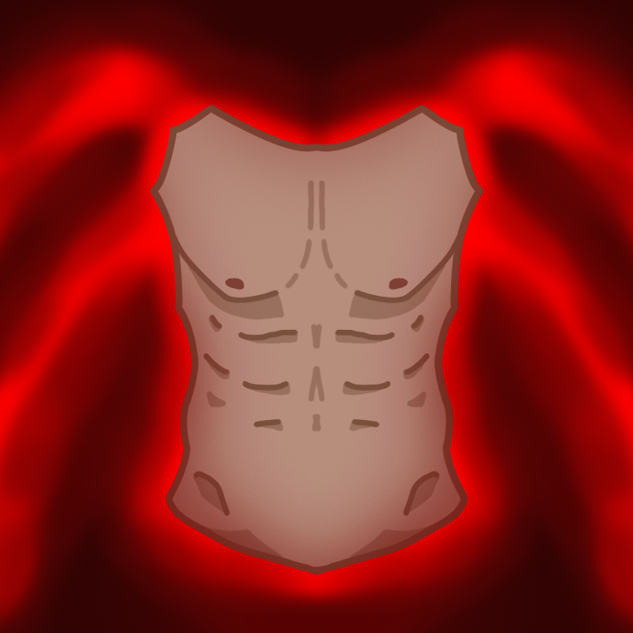

В какой-то момент создаёт порог ***физического урона*** (это значит, что с, например, 40 лвл прокачки ***Физическая Стойкость*** ты не будешь получать урон ниже 150 единиц),

Значительно увеличивает заметность, увеличивает **ОЗ**, увеличивает физ. Защиту (если она есть)

**Магическая стойкость**- характеристика, увеличивающая сопротивления к магическим видам урона (огонь, лёд, земля) и самому **магическому урону**, в какой-то момент создаёт порог **магического урона** (это значит, что с, например, 45 лвл прокачки ***магической стойкости*** ты не будешь получать урон ниже 150 единиц), увеличивает магическую защиту (если она есть).



**Ловкость** –как ты заметил у физухи и магухи есть как бы дамаг и деф, а тут всё сразу, но из-за этого её будет сложно качать и у большинства рас будет ограничение по максимальному уровню.

Значительно увеличивает шанс критического урона, увеличивает шанс уклонения, уменьшает заметность, уменьшает затраты классовых ресурсов (мана, ярость, выносливость) (пока в разработке), немного увеличивает меткость.

**Убеждение –** часто может понадобится в диалогах, ну просто красноречие, это как убеждение в БОЖЕСТВЕННОСТИ.



**Удача** –повышает шансы крит. урона, незначительно увеличивает дроп с мобов и нпс.



**Дух** - увеличивает запас магических классовых ресурсов (, трупы, ду́хи), незначительно увеличивает меткость, у некоторых рас даёт маг. Броню, так же даёт манну, увеличивает ману.



***Выносливость***- увеличивает запас физических классовых ресурсов (выносливость, ярость, фокус), увеличивает их регенерацию за ход, незначительно увеличивает меткость, у некоторых расс даёт физ. Броню, незначительно увеличивает **ОЗ**.

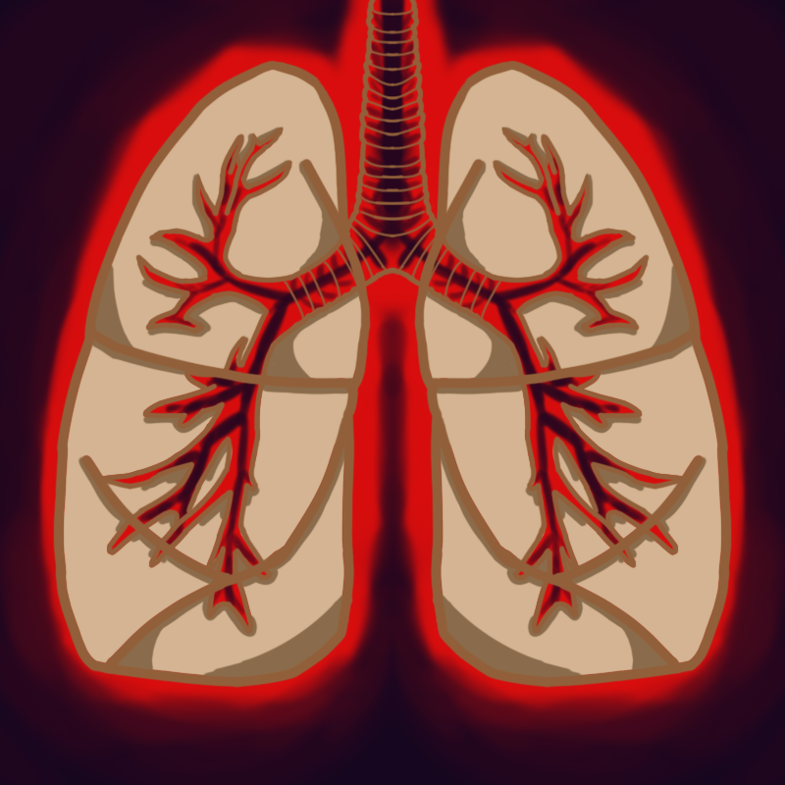

**ПРОКАЧКА АТРИБУТОВ**

За разные действия в игровом мире игрок будет получать ОА (Очки Атрибутов), в том числе и при повышении уровня. Изначально для прокачки на 1 УА (Уровень Атрибута) нужно будет 1 ОА, каждый 5 УА нужно будет на 1 ОА больше.

**Уровни .**

|  |  |  |  |
| --- | --- | --- | --- |
| Уровень | Опыт | Очки навыков | Очки Атрибутов |
| 1 | - | 2 | 10 |
| 2 | 1500 | 6 | 1 |
| 3 | 4000 | 15 | 2 |
| 4 | 9000 | 36 | 3 |
| 5 | 14500 | 78 | 4 |
| 6 | 21500 | 134 | 5 |
| 7 | 33000 | 255 | 6 |
| 8 | 49500 | 336 | 7 |
| 9 | 73000 | 456 | 8 |
| 10 | 97500 | 679 | 9 |
| 11 | 147500 | 954 | 10 |
| 12 | 215500 | 1100 | 20 |
| 13 | 314500 | 1688 | 30 |
| 14 | 420000 | 2000 | 40 |
| 15 | 600000 | 2500 | 50 |
| 16 | 815000 | 3146 | 60 |
| 17 | 950000 | 4156 | 70 |
| 18 | 1205000 | 4987 | 80 |
| 19 | 1855000 | 5789 | 90 |
| 20 | 2000000 | 6000 | 100 |

**Исчисление уровня персонажа**

В общем идея в том, что уровень будет давать характеристики в единицах, а атрибуты будут их повышать в процентах (ну конечно не без исключений, я думаю их будет много).

• Каждый Уровень Персонажа(УП) + 26 ХП (каждые 10 УП к этим 26 ещё + 5)

(в дальнейшем я просто буду писать в скобках (каждый N УП +X)),

• каждый УП + 16 МанаПоинтов (МП) (каждый 10 УП + 4),

• Каждый 5 УП + 1 ОД.

• первый уровень требует 100 XP (Experience Points), ну или просто опыта. Каждый следующий уровень требует на 56 больше и (каждый 2 уровень + 27)

**Исчисления Атрибутов.**

УА-уровень характеристики, n-кол-во уровни атрибута

***Физическая сила*** – каждый УА + 2.5% физ. Урона,

каждый УА + 7 веса,

каждый УА + 0.3(до 35%) шанс крит урона,

каждый 20 УА + 1 заметность,

***Физическая Стойкость*** – про резисты пока забыли, увеличивает шанс блока на 0.3%( до 35%),

Увеличивает кол-во блока + 8 (каждые 7 УА к этим 8 ещё +4)

каждый 15 УА + 1 заметность,

каждый УА + 4% ОЗ,

Каждый 4 УА + 1 Инициатива.

**Магическая Сила** – каждый УА + 0.3(до 35%, максимум бонус 35% от атрибутов общий, то есть если ты будешь качать маг. Силу и физ. Силу, то ты **НЕ** сможешь сделать 70%) шанс крит урона,

каждый УА + 2.5% маг. Урона

* (0 1 6) Каждый УА + 3,5 КО

**Магическая стойкость** – пока нужна только для некоторых вещей, типо магического щита, сама по себе ничего не даёт, каждый УА + 1.5% ОЗ,

Каждый 4 УА + 1 Инициатива.

**Ловкость** – каждый УА + 1% (до 35%) шанс крит урона,

каждый УА + 0.5(до 40%) уклонения,

каждый 15 УА -1 заметность, каждый УА + 0.6% меткости,

Каждый 15 УА + 1 ОД.

**Красноречие** – это просто качаемая характеристика.

**Удача** – каждый УА + 0.2(до 35%) шанс крит урона,

каждый УА + 0.5% шанс дропа с моба вещи, после того как этот шанс станет больше 100% начинается шанс дропа дополнительной вещи.

**Дух** – каждый УА + 0.2% меткости,

каждый УА + 4% МП.

Каждый 20 УА + 1 ОД.

***Выносливость*** - каждый УА + 0.2% меткости,

каждый УА + 1.5% ОЗ.

Каждый 20 УА + 1 ОД.

**ХАРАКТЕРИСТИКИ**

**Физ**. **Урон** (Это общий урон от всего что даёт физ. Урон, пока формула такая:

Бафф от УП+ урон оружия+% от бонуса атрибута)

**Маг. Урон** (Это общий урон от всего что даёт маг. Урон, пока формула такая:

Бафф от УП+ урон оружия+% от бонуса атрибута)

**Здоровье** (ОЗ, ХП)

**Манна** (универсальный классовый ресурс)

**ОД** (Очки действия) Изначально у всех 3 **ОД**

**СОД** (Специальные Очки Действия)

**КО** (Кольцевой уровень)

* В обнове (0.1.6) есть новые зависимости в атрибутах

**Блокирование** (А именно шанс заблокировать, то есть в %)

(При срабатывании убирает полученный урон по формуле: Кол-во Брони которое даёт Щит или любой другой предмет с тегом «Блокирование» + % от УА Физ. Стой.)

**Уклонение** (шанс уклонится от атаки)

**Пронзающий** **урон** (урон сквозь броню и даже если у врага сработает блок, этот урон пройдёт, но в меньшей мере)

**Меткость** (Это шанс попасть оружия + все остальные бонусы)

**Рейтинг крит. Урона** (увеличение урона на X раз от того который должен был нанестись если бы не сработал крит) (он не зависит от атрибутов, зависит в основном только от оружия)

**Шанс крит. Урона** (шанс срабатывания крит. Урона)

**Броня** (у снаряжения есть Броня и это сумма всей Брони снаряжения. +скилы +эффекты +всё в этом духе. Она снижает весь входящий физ. Урон. Но только от физического и магического урона, от элементальных атак не защищает)

Максимум 80%.

Изначально в единицах, а потом пересчитывается в проценты по следующей формуле:

Изначально каждые 200 единиц брони это четыре процента, но с каждые 2 сотни процент падает на 0.3(числа примерные)

* Поправка с обновой(0.1.6) на Маг и Физ Защиты.  
  Броня действует и на защиты

**Магическая защита** (Работает как сверх ХП для Маг. Урона и некоторых элементальных видов урона, может блокировать некоторые магические эффекты) **Физическая броня** (Работает как сверх ХП для Физ. Урона и некоторых элементальных видов урона, может блокировать некоторые физические эффекты)

**Классовый ресурс** (мана, ярость, духи, кости – всё это классовые ресурсы для юзания скилов класса)

КАЧЕСТВА

**Инициатива** (чем больше, тем быстрее будешь ходить)

Изначально у всех 3 **инициативы.**

**Заметность** (необходима (её отсутствие) в некоторых заданиях и чем больше, тем больше шанс случайного нападения) (не меньше 0)

**Вес** (максимальный переносимый вес персонажем)

(Так же у каждого предмета будет своё фиксированное значение веса, и когда общая сумма вЕсов будет превышать максимальный вес персонажа он не сможет перемещаться)

Ну и тут резисты:

**Сопротивление Земле**

**Сопротивление Огню**

**Сопротивление Воздуху**

**Сопротивление Воде**

**Сопротивление Свету**

**Сопротивление Тьме**

**Защита от оглушения**

**Защита от ослепления**

**Защита от кровотечения**

**Защита от окаменения**

**Защита от немоты**

**Защита от проклятия**

**Защита от оледенения**

Ну пока я думаю этого хватит, в любом случае если шо, то можно добавлять, как это уже было с инициативой.

**ХАРАКТЕРИСТИКИ У СЕРЁГИ**

**Физ. Урон –** Снаряжение + ФСил

**Маг.Урон** – Снаряжение + МСил

**Здоровье –** УП, ФСто, МСто, ВЫН.

**Мана –** УП, ДУХ

**ОД** – УП, ЛОВ, ДУХ, ВЫН.

**Блок** – ФСто

**Уклонение** – ЛОВ

**Меткость** – ЛОВ, ДУХ, ВЫН

**Шанс.Крит.Урона** – ФСил, МСил, ЛОВ, УДЧ.

**Инициатива** – ФСто, МСто.

**Заметность** – ФСил+ФСто-ЛОВ

**Вес** – Фсил

**Зависимости(расчёт) конечного урона**

Конечный урон, который будет отниматься от ОЗ зависит от нанесённого урона – % брони (если урон маг. Или физ.) – %резисты (если урон элементальный)

Если прокнул шанс уклонения, то урон равен 0

Если прокнул шанс блока, то нанесённый урон – кол-во блока - %брони (опять же если маг. Или физ.) - %резитов (если урон элементальный)